Об установлении зон охраны объекта культурного наследия
регионального значения «Братская могила воинов Советской Армии, погибших в период Великой Отечественной войны. Захоронено и установлено фамилий на 124 человека. Скульптура установлена в 1958 году», 1941 – 1945 гг., расположенного по адресу: Курская область, Тимский район, п. Тим (в северо–восточной части «Парка Героев»), и утверждения требований к градостроительным регламентам в границах территорий данных зон

В соответствии со статьей 34 Федерального закона от 25 июня 2002 года № 73-ФЗ «Об объектах культурного наследия (памятниках истории и культуры) народов Российской Федерации», статьей 35 Закона Курской области от 29 декабря 2005 года № 120-ЗКО «Об объектах культурного наследия Курской области», постановлением Правительства Российской Федерации от 12 сентября 2015 г. № 972 «Об утверждении Положения о зонах охраны объектов культурного наследия (памятников истории и культуры) народов Российской Федерации и о признании утратившими силу отдельных положений нормативных правовых актов Правительства Российской Федерации», на основании проекта зон охраны объекта культурного наследия регионального значения «Братская могила воинов Советской Армии, погибших в период Великой Отечественной войны. Захоронено и установлено фамилий на 124 человека. Скульптура установлена в 1958 году», 1941 – 1945 гг., расположенного по адресу: Курская область, Тимский район, п. Тим (в северо–восточной части «Парка Героев»), и положительного заключения государственной историко-культурной экспертизы, в целях обеспечения сохранности объектов культурного наследия (памятников истории и культуры) народов Российской Федерации Администрация Курской области ПОСТАНОВЛЯЕТ:
1. Установить зоны охраны объекта культурного наследия регионального значения «Братская могила воинов Советской Армии, погибших в период Великой Отечественной войны. Захоронено и установлено фамилий на 124 человека. Скульптура установлена в 1958 году», 1941 – 1945 гг., расположенного по адресу: Курская область, Тимский район, п. Тим (в северо–восточной части «Парка Героев») (далее - объект культурного наследия), согласно приложению.
2. Утвердить прилагаемые требования к градостроительным регламентам в границах территории зон охраны объекта культурного наследия регионального значения «Братская могила воинов Советской Армии, погибших в период Великой Отечественной войны. Захоронено и установлено фамилий на 124 человека. Скульптура установлена в 1958 году», 1941 – 1945 гг., расположенного по адресу: Курская область, Тимский район, п. Тим (в северо–восточной части «Парка Героев»).
3. Комитету по охране объектов культурного наследия Курской области (И.А. Мусьял) обеспечить:
контроль за соблюдением требований к градостроительным регламентам в границах территорий зон охраны объекта культурного наследия, утвержденных настоящим постановлением;
представление сведений о наличии зон охраны объекта культурного наследия в установленном порядке в орган регистрации прав для учета в Едином государственном реестре недвижимости;
направление копии настоящего постановления в Администрацию Тимского района Курской области для отображения установленных зон охраны объекта культурного наследия и соблюдения требований к градостроительным регламентам в границах территорий зон охраны объекта культурного наследия в правилах землепользования и застройки муниципального образования «Поселок Тим» Тимского района Курской области.

Губернатор
Курской области Р.В. Старовойт

Приложение
к постановлению Администрации
Курской области
от _______ № _________________

Зоны охраны объекта культурного наследия регионального значения «Братская могила воинов Советской Армии, погибших в период Великой Отечественной войны. Захоронено и установлено фамилий на 124 человека. Скульптура установлена в 1958 году», 1941 – 1945 гг., расположенного по адресу: Курская область, Тимский район, п. Тим
(в северо–восточной части «Парка Героев»)

- Общие сведения

На основании проведенных историко-культурных исследований и визуально-ландшафтного анализа, с учетом роли объекта культурного наследия регионального значения «Братская могила воинов Советской Армии, погибших в период Великой Отечественной войны. Захоронено и установлено фамилий на 124 человека. Скульптура установлена в 1958 году», 1941 – 1945 гг., расположенного по адресу: Курская область, Тимский район, п. Тим (в северо–восточной части «Парка Героев») (далее - объект культурного наследия), границ территории объекта культурного наследия, в целях обеспечения его сохранности в историко-градостроительной и природной среде устанавливается следующий состав зон охраны:
охранная зона объекта культурного наследия.
Границы и режим использования территории объекта культурного наследия утверждены приказом управления Администрации Курской области по охране объектов культурного наследия от 25.09.2020 № 209-п «Об утверждении границ и режима использования территории объекта культурного наследия регионального значения «Братская могила воинов Советской Армии, погибших в период Великой Отечественной войны. Захоронено и установлено фамилий на 124 человека. Скульптура установлена в 1958 году», 1941 – 1945 гг., расположенного по адресу: Курская область, Тимский район, п. Тим (в северо–восточной части «Парка Героев»)».

- Охранная зона объекта культурного наследия

Для объекта культурного наследия установлена охранная зона, в которую включены часть территории парка с востока, юга и запада от Братской могилы, не состоящей на кадастровом учете.
  - Описание границ охранной зоны объекта культурного наследия

Границы участка охранной зоны объекта культурного наследия представляют собой замкнутый контур и проходят по часовой стрелке следующим образом:
от точки 1 в северо-восточном направлении до точки 2;
от точки 2 в восточном направлении, параллельно северной границе территории объекта культурного наследия до точки 3;
от точки 3 в южном направлении вдоль ул. Кирова до точки 4;
от точки 4 в западном направлении, параллельно южной границе территории объекта культурного наследия до точки 5;
от точки 5 в северном направлении по прямой до точки 6;
от точки 6 в северном направлении до точки 7;
от точки 7 в северо-восточном направлении до исходной точки 1.

Координаты поворотных точек границ зон охраны объекта культурного наследия
№ поворотной точки | Координаты точек в системе координат МСК-46, м
 | Х | Y
1 | 409472.13 | 2155899.62
2 | 409477.14 | 2155904.20
3 | 409470.64 | 2155972.45
4 | 409417.66 | 2155966.35
5 | 409427.68 | 2155879.81
6 | 409439.04 | 2155881.11
7 | 409466.68 | 2155884.34
1 | 409472.13 | 2155899.62

Схема (графическое описание местоположения)
границ зон охраны объекта культурного наследия регионального значения «Братская могила воинов Советской Армии, погибших в период Великой Отечественной войны. Захоронено и установлено фамилий на 124 человека. Скульптура установлена в 1958 году», 1941 – 1945 гг., расположенного по адресу: Курская область, Тимский район, п. Тим (в северо–восточной части «Парка Героев»)

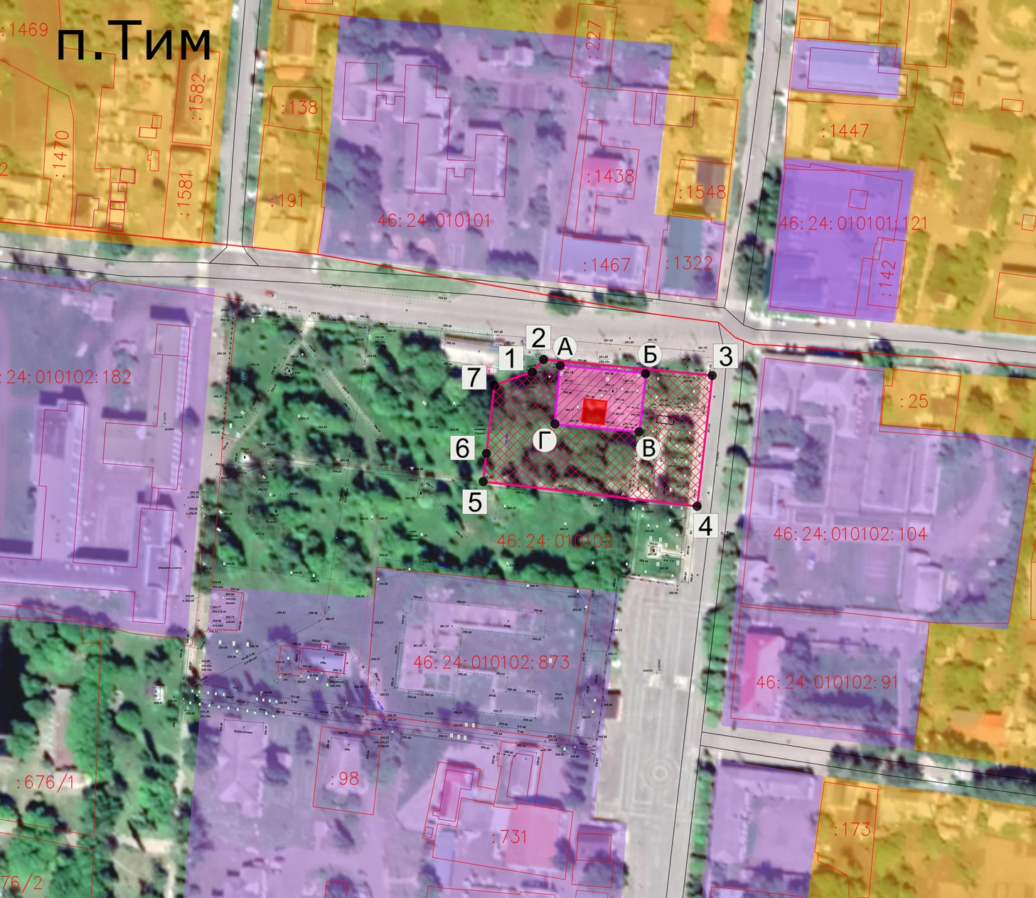

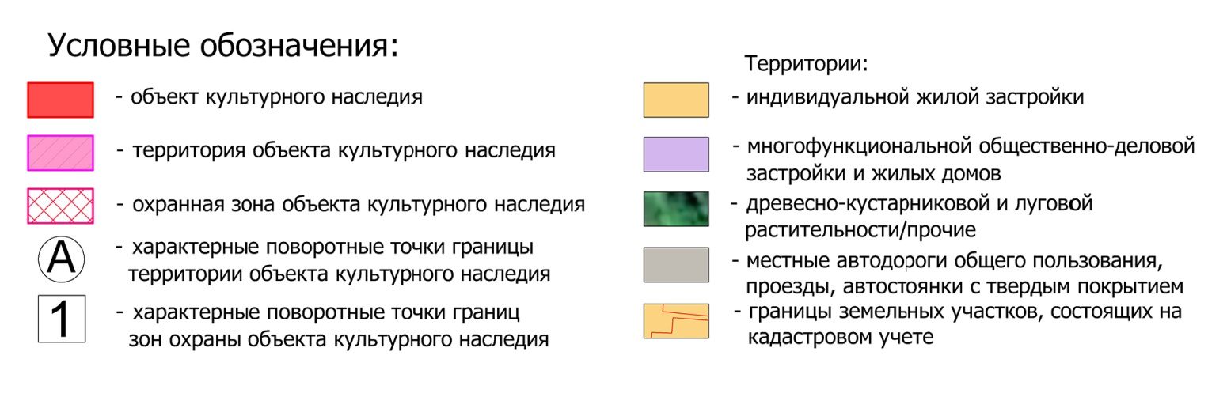

УТВЕРЖДЕНЫ
постановлением Администрации
Курской области
от №_______________

ТРЕБОВАНИЯ

к градостроительным регламентам в границах территории охранной зоны охраны объекта культурного наследия регионального значения «Братская могила воинов Советской Армии, погибших в период Великой Отечественной войны. Захоронено и установлено фамилий на 124 человека. Скульптура установлена в 1958 году», 1941 – 1945 гг., расположенного по адресу: Курская область, Тимский район, п. Тим

(в северо–восточной части «Парка Героев»)

В границах охранной зоны объекта культурного наследия

разрешается:

проведение работ по благоустройству и озеленению территории, оборудование территории элементами освещения, скамейками, урнами;
прокладка, ремонт, реконструкция подземных инженерных коммуникаций, необходимых для функционирования окружающей застройки с последующей рекультивацией нарушенных участков;
сохранение условий восприятия объекта культурного наследия;
проведение санитарных рубок древесно-кустарниковой растительности;
проведение мероприятий пожарной безопасности;

запрещается:

строительство объектов капитального строительства, за исключением применения специальных мер, направленных на сохранение и восстановление (регенерацию) историко-градостроительной среды объекта культурного наследия (восстановление, воссоздание, восполнение частично или полностью утраченных элементов и (или) характеристик историко-градостроительной среды);
хозяйственная деятельность, нарушающая целостность, сохранность, а также визуальное восприятие объекта культурного наследия;
самовольная посадка и вырубка зеленых насаждений, кроме санитарных рубок;
любая хозяйственная деятельность, связанная с загрязнением почв, грунтовых и подземных вод, поверхностных стоков, нарушением почвенного покрова;
прокладка инженерных коммуникаций наземным и надземным способом, кроме временных, необходимых для проведения ремонтно-реставрационных работ;
прокладка новых трасс дорог, размещение автостоянок и паркингов;
искажение и изменение исторического рельефа местности;
возведение «глухих» ограждений, в том числе из профилированного металла и железобетонных ограждений;
производство работ, создающих вибрационные нагрузки на объект культурного наследия;
организация необорудованных мест для сбора мусора, размещение площадок с мусорными контейнерами в зонах основных видовых раскрытий на территорию памятника;
установка рекламных конструкций, щитов, баннеров и (или) конструкций для них;
проведение земляных работ, за исключением посадки деревьев, кустарников без обеспечения сохранности объектов археологического наследия в установленном порядке.

